

**UNIVERSIDAD AUTONOMA DE NUEVO LEON**

**FACULTAD DE INGENIERIA MECANICA Y ELECTRICA**

**Nombre: Roberto Erick Aguilar Morales**

**Matricula: 1871004**

**Carrera: Ingeniero en Tecnologías del Software**

**2.– Operadores Básicos**

**Materia: VISION COMPUTACIONAL LABORATORIO**

**Docente:** **RAYMUNDO SAID ZAMORA PEQUEÑO**

**Hora: N1-N2 Días: Miércoles**

**Fecha: 06/10/24**

**Objetivo**

Utilizar diferentes operadores para facilitar el procesamiento complejo de imágenes

**Marco teórico**

**Visión Computacional**

La visión computacional es un campo de la inteligencia artificial y las ciencias de la computación que busca replicar las capacidades visuales humanas mediante el análisis y procesamiento de imágenes digitales. En este campo, los algoritmos interpretan, analizan y procesan imágenes para extraer información útil, reconocer patrones y realizar operaciones automáticas.

**Tratamiento de Imágenes**

El tratamiento de imágenes implica aplicar diversas transformaciones a imágenes digitales para mejorar su calidad, extraer características, o prepararlas para una etapa posterior de análisis. Este proceso puede incluir operaciones como:

* **Ajustes de brillo y contraste**
* **Filtros de suavizado o nitidez**

Las herramientas para el tratamiento de imágenes son fundamentales en áreas como el reconocimiento de objetos, el seguimiento de movimientos y la mejora de imágenes para visualización.

**Operadores Básicos en Tratamiento de Imágenes**

Existen diversos operadores básicos utilizados en la manipulación de imágenes, que pueden aplicarse a cada píxel de la imagen para lograr distintos efectos:

* **Suma o resta de imágenes**: Se suman o restan valores de píxeles de dos imágenes, útil para mezclar imágenes o corregir iluminación.
* **Multiplicación o división**: Se utilizan para ajustar el brillo o el contraste de las imágenes.
* **AND, OR, XOR**: Operaciones lógicas que se pueden aplicar entre imágenes binarias.

Estas operaciones permiten manipular imágenes de manera sencilla, obteniendo resultados como imágenes combinadas o modificadas.

**Método de Shifting**

El "shifting" es una operación geométrica que consiste en desplazar la luz de una imagen en una dirección particular (horizontal o vertical) sin cambiar su forma. Esta técnica se utiliza comúnmente para crear efectos de sombras, corregir aproximaciones, o deducir que se interpone entre el objeto y la luz.

En OpenCV, esta operación se realiza aplicando una **transformación de traslación** mediante una matriz de transformación afín. Este tipo de transformaciones son comunes en la manipulación de imágenes y son parte fundamental de procesos como la visión por computadora en robots o vehículos autónomos, donde es importante corregir la perspectiva o la posición de objetos dentro de una imagen.

**Librería OpenCV**

OpenCV (Open Source Computer Vision Library) es una biblioteca de código abierto que proporciona herramientas para el procesamiento de imágenes y visión computacional en tiempo real. OpenCV soporta tanto imágenes como videos y ofrece una amplia variedad de funciones para el procesamiento, tales como:

* **Cargar y guardar imágenes**
* **Manipulación de color** (conversión entre espacios de color)
* **Aplicación de filtros** para suavizar o mejorar detalles
* **Transformaciones geométricas** (rotación, escalado, traslación)

OpenCV es ampliamente utilizado en la investigación y el desarrollo de soluciones de visión computacional en áreas como la robótica, el análisis de imágenes médicas, y la conducción autónoma.

**Introducción**

Este programa aplica operadores básicos en el tratamiento de imágenes utilizando la librería OpenCV. Las operaciones incluyen el ajuste de brillo y contraste, la creación de una copia y el negativo de la imagen, y la aplicación de shifting en distintas direcciones.

**Importar librerías**

Se utilizarán 2 librerías esenciales para la creación de este programa

import cv2

import numpy as np

* **cv2**: Es la librería principal de OpenCV, que ofrece funciones para el procesamiento de imágenes.
* **numpy (np):** Se utiliza para manipular matrices, que en este caso representan las imágenes.

**Cargar la Imagen**

La imagen se carga desde un archivo utilizando la función cv2.imread. Si la imagen no se encuentra en el directorio correcto o no se puede cargar, se imprime un mensaje de error.

# Cargar la imagen

imagen_a_color = cv2.imread("Incendio.png")

if imagen_a_color is None:

    print("Error: No se pudo cargar la imagen. Asegúrate de que el archivo está en el directorio correcto.")

**Conversión a Escala de Grises**

Se convierte la imagen a escala de grises después de ser cargada para facilitar las operaciones de procesamiento:

    # Convertir la imagen en blanco y negro

    imagen = cv2.cvtColor(imagen_a_color, cv2.COLOR_BGR2GRAY)

    # NOTA: se convierte en blanco y negro despues de leerse porque sino pierde pixeles

La conversión a escala de grises permite aplicar operaciones como la manipulación del brillo y contraste de manera más eficiente.

**Aclarar u Oscurecer la Imagen**

Se utiliza una función para modificar el brillo de la imagen. La función cv2.convertScaleAbs ajusta los valores de los píxeles según un valor de brillo especificado por el usuario:

    # Función para aclarar u oscurecer la imagen

    def aclarar_oscurecer(imagen, valor):

        return cv2.convertScaleAbs(imagen, alpha=1, beta=valor)

El parámetro beta ajusta el brillo, donde valores positivos aclaran la imagen y valores negativos la oscurecen.

**Copiar la Imagen**

Esta función realiza una copia de la imagen, guarda la matriz de la imagen en un archivo CSV y almacena una nueva imagen en formato PNG:

    # Función para copiar la imagen

    def copiar_imagen(imagen):

        Imagen_copiada = imagen.copy()

        np.savetxt('imagen_copiada.csv', Imagen_copiada, delimiter=',', fmt='%d')

        print("La matriz de la imagen copiada se ha guardado en 'imagen_copiada.csv'.")

        cv2.imwrite("Imagen copiada.png", Imagen_copiada)

        return Imagen_copiada

**Invertir la Imagen (Negativo)**

Para generar el negativo de la imagen, se utiliza la operación bitwise NOT:

    # Función para invertir la imagen (negativo)

    def negativo_imagen(imagen):

        Imagen_Negativa = cv2.bitwise_not(imagen)

        np.savetxt('imagen_negativa.csv', Imagen_Negativa, delimiter=',', fmt='%d')

        print("La matriz de la imagen negativa se ha guardado en 'imagen_negativa.csv'.")

        cv2.imwrite("Imagen Negativa.png", Imagen_Negativa)

        return Imagen_Negativa

**Ajustar el Brillo**

El ajuste de brillo se logra multiplicando los valores de los píxeles por un factor de brillo. Se asegura que los valores estén dentro del rango 0-255:

    # Función para aumentar o disminuir el brillo

    def cambiar_brillo(imagen, factor):

        imagen = imagen.astype(np.float32)  # Convertir a float para evitar overflow/underflow

        imagen = imagen * factor  # Multiplicar por el factor

        imagen = np.clip(imagen, 0, 255)  # Asegurar que los valores estén en el rango 0-255

        return imagen.astype(np.uint8)  # Convertir de nuevo a uint8

**Ajustar el Contraste**

El ajuste de contraste se realiza calculando la media de la imagen y escalando los píxeles en función de esa media:

    # Función para aumentar o reducir el contraste

    def cambiar_contraste(imagen, factor):

        imagen = imagen.astype(np.float32)  # Convertir a float para evitar overflow/underflow

        media = np.mean(imagen)  # Calcular la media de los píxeles

        imagen = (1 - factor) * media + factor * imagen  # Ajustar el contraste

        imagen = np.clip(imagen, 0, 255)  # Asegurar que los valores estén en el rango 0-255

        return imagen.astype(np.uint8)  # Convertir de nuevo a uint8

**Aplicación de Shifting**

El shifting es una transformación que desplaza la luz de laimagen en varias direcciones. Aquí se muestran varios métodos de shifting:

    # Shifting de izquierda a derecha

    def Shifting_1(imagen):

        shifting_izquierda_a_derecha = imagen.copy()

        #Recorrer el arreglo de la imagen en escala de grises

        for i in range(imagen.shape[0]):

            for j in range(imagen.shape[1]):

                if j != 0:

                    shifting_izquierda_a_derecha[i][j] = shifting_izquierda_a_derecha[i][j-1]/ (imagen[i][j-1]/imagen[i][j])

        np.savetxt('Shifting_izq_a_der.csv', shifting_izquierda_a_derecha, delimiter=',', fmt='%d')

        print("La matriz de la imagen Shifting izquierda a derecha se ha guardado en 'Shifting_izq_a_der.csv'.")

        cv2.imwrite("shifting izquierda a derecha.png", shifting_izquierda_a_derecha)

        return shifting_izquierda_a_derecha

# Shifting de derecha a izquierda

    def Shifting_2(imagen):

        shifting_dercha_a_izquierda = imagen.copy()

        # Recorrer el arreglo de la imagen en escala de grises de derecha a izquierda

        for i in range(imagen.shape[0]):

            for j in range(imagen.shape[1] - 2, -1, -1):  # Inicia desde la penúltima columna y va hacia la izquierda

                shifting_dercha_a_izquierda[i][j] = shifting_dercha_a_izquierda[i][j+1] / (imagen[i][j+1] / imagen[i][j])

        np.savetxt('Shifting_der_a_izq.csv', shifting_dercha_a_izquierda, delimiter=',', fmt='%d')

        np.savetxt('Shifting_der_a_izq.csv', shifting_dercha_a_izquierda, delimiter=',', fmt='%d')

        print("La matriz de la imagen Shifting derecha a izquierda se ha guardado en 'Shifting_der_a_izq.csv'.")

        cv2.imwrite("shifting derecha a izquierda.png", shifting_dercha_a_izquierda)

        return shifting_dercha_a_izquierda

Los demás métodos surgen del mismo concepto solamente en direcciones diferentes con sus respectivos comentarios en cada uno de los métodos correspondientes

**Valores constantes**

Los siguientes valores fueron creados para mostrar los ejemplos de las clases anteriormente mencionados y transformar las mismas imágenes

# Aplicar las transformaciones

    valor_aclarado = 150  # Ejemplo de valor para aclarar u oscurecer

    valor_oscurecido = -100   # Ejemplo par oscurecer la imagen

    brillo_aumentado = 1.5      # Ejemplo de factor para aumentar el brillo

    brillo_disminuido = 0.2     # Ejemplo para disminuir el brillo

    Elongacion_contraste = 1.9  # Ejemplo de factor para aumentar el contraste

    Reduccion_contraste = 0.3   # Ejemplo de factor de reducir contraste

**Mostrar las imágenes, matrices y guardarlas**

Para mostrar los resultados de las imágenes se usa tanto su matriz, imagen original y la imagen resultante, todas estas se muestran y se guardan en la misma carpeta donde se ejecuta el programa

# Mostrar las imágenes

    cv2.imshow('Imagen Original', imagen)

    # Se crea una variable para cada imagen para guardarla en los archivos pero con la misma funcion para reutilizarla

    Imagen_aclarada = aclarar_oscurecer(imagen, valor_aclarado)

    # Se guarda la matriz resultante en un archivo .csv

    np.savetxt('imagen_aclarada.csv', Imagen_aclarada, delimiter=',', fmt='%d')

    print("La matriz de la imagen aclarada se ha guardado en 'imagen_aclarada.csv'.")

    # Mostramos la imagen

    cv2.imshow('Imagen Aclarada', Imagen_aclarada)

    # Y por ultimo se guarda

    cv2.imwrite('Imagen Aclarada.png', Imagen_aclarada)

**Cálculos y Resultados**

import cv2

import numpy as np

# Cargar la imagen

imagen_a_color = cv2.imread("Incendio.png")

if imagen_a_color is None:

    print("Error: No se pudo cargar la imagen. Asegúrate de que el archivo está en el directorio correcto.")

else:

    # Convertir la imagen en blanco y negro

    imagen = cv2.cvtColor(imagen_a_color, cv2.COLOR_BGR2GRAY)

    # NOTA: se convierte en blanco y negro despues de leerse porque sino pierde pixeles

    # Función para aclarar u oscurecer la imagen

    def aclarar_oscurecer(imagen, valor):

        return cv2.convertScaleAbs(imagen, alpha=1, beta=valor)

    # Función para copiar la imagen

    def copiar_imagen(imagen):

        Imagen_copiada = imagen.copy()

        np.savetxt('imagen_copiada.csv', Imagen_copiada, delimiter=',', fmt='%d')

        print("La matriz de la imagen copiada se ha guardado en 'imagen_copiada.csv'.")

        cv2.imwrite("Imagen copiada.png", Imagen_copiada)

        return Imagen_copiada

    # Función para invertir la imagen (negativo)

    def negativo_imagen(imagen):

        Imagen_Negativa = cv2.bitwise_not(imagen)

        np.savetxt('imagen_negativa.csv', Imagen_Negativa, delimiter=',', fmt='%d')

        print("La matriz de la imagen negativa se ha guardado en 'imagen_negativa.csv'.")

        cv2.imwrite("Imagen Negativa.png", Imagen_Negativa)

        return Imagen_Negativa

    # Función para aumentar o disminuir el brillo

    def cambiar_brillo(imagen, factor):

        imagen = imagen.astype(np.float32)  # Convertir a float para evitar overflow/underflow

        imagen = imagen * factor  # Multiplicar por el factor

        imagen = np.clip(imagen, 0, 255)  # Asegurar que los valores estén en el rango 0-255

        return imagen.astype(np.uint8)  # Convertir de nuevo a uint8

    # Función para aumentar o reducir el contraste

    def cambiar_contraste(imagen, factor):

        imagen = imagen.astype(np.float32)  # Convertir a float para evitar overflow/underflow

        media = np.mean(imagen)  # Calcular la media de los píxeles

        imagen = (1 - factor) * media + factor * imagen  # Ajustar el contraste

        imagen = np.clip(imagen, 0, 255)  # Asegurar que los valores estén en el rango 0-255

        return imagen.astype(np.uint8)  # Convertir de nuevo a uint8

    # Shifting de izquierda a derecha

    def Shifting_1(imagen):

        shifting_izquierda_a_derecha = imagen.copy()

        #Recorrer el arreglo de la imagen en escala de grises

        for i in range(imagen.shape[0]):

            for j in range(imagen.shape[1]):

                if j != 0:

                    shifting_izquierda_a_derecha[i][j] = shifting_izquierda_a_derecha[i][j-1]/ (imagen[i][j-1]/imagen[i][j])

        np.savetxt('Shifting_izq_a_der.csv', shifting_izquierda_a_derecha, delimiter=',', fmt='%d')

        print("La matriz de la imagen Shifting izquierda a derecha se ha guardado en 'Shifting_izq_a_der.csv'.")

        cv2.imwrite("shifting izquierda a derecha.png", shifting_izquierda_a_derecha)

        return shifting_izquierda_a_derecha

    # Shifting de derecha a izquierda

    def Shifting_2(imagen):

        shifting_dercha_a_izquierda = imagen.copy()

        # Recorrer el arreglo de la imagen en escala de grises de derecha a izquierda

        for i in range(imagen.shape[0]):

            for j in range(imagen.shape[1] - 2, -1, -1):  # Inicia desde la penúltima columna y va hacia la izquierda

                shifting_dercha_a_izquierda[i][j] = shifting_dercha_a_izquierda[i][j+1] / (imagen[i][j+1] / imagen[i][j])

        np.savetxt('Shifting_der_a_izq.csv', shifting_dercha_a_izquierda, delimiter=',', fmt='%d')

        np.savetxt('Shifting_der_a_izq.csv', shifting_dercha_a_izquierda, delimiter=',', fmt='%d')

        print("La matriz de la imagen Shifting derecha a izquierda se ha guardado en 'Shifting_der_a_izq.csv'.")

        cv2.imwrite("shifting derecha a izquierda.png", shifting_dercha_a_izquierda)

        return shifting_dercha_a_izquierda

    # Shifting de arriba a abajo

    def Shifting_3(imagen):

        shifting_arriba_a_abajo = imagen.copy()

        # Recorrer el arreglo de la imagen en escala de grises de arriba a abajo

        for i in range(1, imagen.shape[0]):  # Inicia desde la segunda fila hacia abajo

            for j in range(imagen.shape[1]):  # Recorre todas las columnas

                shifting_arriba_a_abajo[i][j] = shifting_arriba_a_abajo[i-1][j] / (imagen[i-1][j] / imagen[i][j])

        np.savetxt('Shifting_arr_a_aba.csv', shifting_arriba_a_abajo, delimiter=',', fmt='%d')

        print("La matriz de la imagen Shifting arriba a abajo se ha guardado en 'Shifting_arr_a_aba.csv'.")

        cv2.imwrite("shifting arriba a abajo.png", shifting_arriba_a_abajo)

        return shifting_arriba_a_abajo

    def Shifting_4(imagen):

        shifting_abajo_a_arriba = imagen.copy()

        # Recorrer el arreglo de la imagen en escala de grises de abajo hacia arriba

        for i in range(imagen.shape[0] - 2, -1, -1):  # Inicia desde la penúltima fila y va hacia arriba

            for j in range(imagen.shape[1]):  # Recorre todas las columnas

                shifting_abajo_a_arriba[i][j] = shifting_abajo_a_arriba[i+1][j] / (imagen[i+1][j] / imagen[i][j])

        # Guardar la matriz de la imagen Shifting en un archivo CSV

        np.savetxt('Shifting_aba_a_arr.csv', shifting_abajo_a_arriba, delimiter=',', fmt='%d')

        print("La matriz de la imagen Shifting abajo a Arriba se ha guardado en 'Original_Shifting_aba_a_arr.csv'.")

        cv2.imwrite("shifting abajo a arriba.png", shifting_abajo_a_arriba)

        return shifting_abajo_a_arriba

    def Shifting_5(imagen):

        Shifting_diagonal_1 = imagen.copy()

        # Recorrer la imagen en diagonales desde la esquina superior izquierda a la inferior derecha

        rows, cols = imagen.shape

        for diag in range(rows + cols - 1):  # Esto recorre todas las diagonales posibles

            # La fila inicial es el mínimo entre la diagonal y el número de filas - 1

            # La columna inicial es la diferencia entre la diagonal y la fila

            for i in range(max(0, diag - cols + 1), min(rows, diag + 1)):

                j = diag - i

                if i > 0 and j > 0:  # Evita el borde

                    Shifting_diagonal_1[i][j] = Shifting_diagonal_1[i-1][j-1] / (imagen[i-1][j-1] / imagen[i][j])

        # Guardar la matriz de la imagen Shifting en un archivo CSV

        np.savetxt('Shifting_diag_izq_arr_a_der_aba.csv', Shifting_diagonal_1, delimiter=',', fmt='%d')

        print("La matriz de la imagen Shifting diagonal izquierda arriba a derecha abajo se ha guardado en 'Shifting_diag_izq_arr_a_der_aba.csv'.")

        cv2.imwrite("shifting diagonal izquierda arriba a derecha abajo.png", Shifting_diagonal_1)

        return Shifting_diagonal_1

    def Shifting_6(imagen):

        Shifting_diagonal_2 = imagen.copy()

        rows, cols = imagen.shape

        # Recorrer la imagen en diagonales desde la esquina superior derecha a la inferior izquierda

        for diag in range(-cols + 1, rows):  # Esto recorre todas las diagonales posibles

            for i in range(max(0, diag), min(rows, cols + diag)):  # Limitar el recorrido a los bordes de la imagen

                j = cols - 1 - (i - diag)  # Columna que depende de la fila y la diagonal

                if i > 0 and j < cols - 1:  # Evitar el borde

                    Shifting_diagonal_2[i][j] = Shifting_diagonal_2[i-1][j+1] / (imagen[i-1][j+1] / imagen[i][j])

        # Guardar la matriz de la imagen Shifting en un archivo CSV

        np.savetxt('Shifting_diag_der_arr_a_izq_aba.csv', Shifting_diagonal_2, delimiter=',', fmt='%d')

        print("La matriz de la imagen Shifting Diagonal derecha arriba a izquierda abajo se ha guardado en 'Shifting_diag_der_arr_a_izq_aba.csv'.")

        cv2.imwrite("shifting diagonal derecha arriba a izquierda abajo.png", Shifting_diagonal_2)

        return Shifting_diagonal_2

    def Shifting_7(imagen):

        Shifting_diagonal_3 = imagen.copy()

        rows, cols = imagen.shape

        # Recorrer la imagen en diagonales desde la esquina inferior izquierda a la superior derecha

        for diag in range(rows + cols - 1):  # Recorrer todas las diagonales posibles

            for i in range(min(diag, rows - 1), max(-1, diag - cols), -1):  # Limitar el recorrido dentro de los bordes

                j = diag - i  # Columna correspondiente a la fila

                if i < rows - 1 and j > 0:  # Evitar los bordes

                    Shifting_diagonal_3[i][j] = Shifting_diagonal_3[i+1][j-1] / (imagen[i+1][j-1] / imagen[i][j])

        # Guardar la matriz de la imagen Shifting en un archivo CSV

        np.savetxt('Shifting_diag_izq_aba_a_der_arr.csv', Shifting_diagonal_3, delimiter=',', fmt='%d')

        print("La matriz de la imagen Shifting Diagonal izquierda abajo a derecha arriba se ha guardado en 'Shifting_diag_izq_aba_a_der_arr.csv'.")

        cv2.imwrite("shifting diagonal izquierda abajo a derecha arriba.png", Shifting_diagonal_3)

        return Shifting_diagonal_3

    def Shifting_8(imagen):

        Shifting_diagonal_4 = imagen.copy()

        rows, cols = imagen.shape

        # Recorrer la imagen en diagonales desde la esquina inferior derecha a la superior izquierda

        for diag in range(rows + cols - 1):  # Recorrer todas las diagonales posibles

            for i in range(min(rows - 1, diag), max(-1, diag - cols), -1):  # Limitar el recorrido dentro de los bordes

                j = cols - 1 - (diag - i)  # Columna correspondiente a la fila

                if i < rows - 1 and j < cols - 1:  # Evitar los bordes

                    Shifting_diagonal_4[i][j] = Shifting_diagonal_4[i+1][j+1] / (imagen[i+1][j+1] / imagen[i][j])

        # Guardar la matriz de la imagen Shifting en un archivo CSV

        np.savetxt('Shifting_diag_der_aba_a_izq_arr.csv', Shifting_diagonal_4, delimiter=',', fmt='%d')

        print("La matriz de la imagen Shifting Diagonal derecha abajo a izquierda arriba se ha guardado en 'Shifting_diag_der_aba_a_izq_arr.csv'.")

        cv2.imwrite("shifting diagonal derecha abajo a izquierda arriba.png", Shifting_diagonal_4)

        return Shifting_diagonal_4

    # Aplicar las transformaciones

    valor_aclarado = 150  # Ejemplo de valor para aclarar u oscurecer

    valor_oscurecido = -100   # Ejemplo par oscurecer la imagen

    brillo_aumentado = 1.5      # Ejemplo de factor para aumentar el brillo

    brillo_disminuido = 0.2     # Ejemplo para disminuir el brillo

    Elongacion_contraste = 1.9  # Ejemplo de factor para aumentar el contraste

    Reduccion_contraste = 0.3   # Ejemplo de factor de reducir contraste

    # Mostrar las imágenes

    cv2.imshow('Imagen Original', imagen)

    # Se crea una variable para cada imagen para guardarla en los archivos pero con la misma funcion para reutilizarla

    Imagen_aclarada = aclarar_oscurecer(imagen, valor_aclarado)

    # Se guarda la matriz resultante en un archivo .csv

    np.savetxt('imagen_aclarada.csv', Imagen_aclarada, delimiter=',', fmt='%d')

    print("La matriz de la imagen aclarada se ha guardado en 'imagen_aclarada.csv'.")

    # Mostramos la imagen

    cv2.imshow('Imagen Aclarada', Imagen_aclarada)

    # Y por ultimo se guarda

    cv2.imwrite('Imagen Aclarada.png', Imagen_aclarada)

    # Seguimos los mismos pasos para las demas imagenes

    Imagen_oscurecida = aclarar_oscurecer(imagen, valor_oscurecido)

    np.savetxt('imagen_oscurecida.csv', Imagen_aclarada, delimiter=',', fmt='%d')

    print("La matriz de la imagen oscurecida se ha guardado en 'imagen_oscurecida.csv'.")

    cv2.imshow('Imagen Oscurecida', Imagen_oscurecida)

    cv2.imwrite('Imagen Oscurecida.png', Imagen_oscurecida)

    cv2.imshow('Imagen Copiada', copiar_imagen(imagen))

    cv2.imshow('Imagen Negativa', negativo_imagen(imagen))

    Imagen_brillo_aumentado = cambiar_brillo(imagen, brillo_aumentado)

    np.savetxt('imagen_brillo_aumentado.csv', Imagen_brillo_aumentado, delimiter=',', fmt='%d')

    print("La matriz de la imagen brillo aumentado se ha guardado en 'imagen_brillo_aumentado.csv'.")

    cv2.imshow('Imagen con Brillo Aumentado', Imagen_brillo_aumentado)

    cv2.imwrite('Imagen con Brillo Aumentado.png', Imagen_brillo_aumentado)

    Imagen_brillo_disminuido = cambiar_brillo(imagen, brillo_disminuido)

    np.savetxt('imagen_brillo_disminuido.csv', Imagen_brillo_disminuido, delimiter=',', fmt='%d')

    print("La matriz de la imagen brillo disminuido se ha guardado en 'imagen_brillo_disminuido.csv'.")

    cv2.imshow('Imagen con Brillo Disminuido', Imagen_brillo_disminuido)

    cv2.imwrite('Imagen con Brillo Disminuido.png', Imagen_brillo_disminuido)

    Imagen_elongacion_contraste = cambiar_contraste(imagen, Elongacion_contraste)

    np.savetxt('imagen_elongacion_contraste.csv', Imagen_elongacion_contraste, delimiter=',', fmt='%d')

    print("La matriz de la imagen elongacion contraste se ha guardado en 'imagen_elongacion_contraste.csv'.")

    cv2.imshow('Imagen con Elongacion Contraste', Imagen_elongacion_contraste)

    cv2.imwrite('Imagen con Elongacion Contraste.png', Imagen_elongacion_contraste)

    Imagen_reduccion_contraste = cambiar_contraste(imagen, Reduccion_contraste)

    np.savetxt('imagen_reduccion_contraste.csv', Imagen_reduccion_contraste, delimiter=',', fmt='%d')

    print("La matriz de la imagen reduccion contraste se ha guardado en 'imagen_reduccion_contraste.csv'.")

    cv2.imshow('Imagen con Reduccion Contraste', Imagen_reduccion_contraste)

    cv2.imwrite('Imagen con Reduccion Contraste.png', Imagen_reduccion_contraste)

    cv2.imshow("Imagen con Shifting izquierda a derecha",Shifting_1(imagen))

    cv2.imshow("Imagen con Shifting derecha a izquierda",Shifting_2(imagen))

    cv2.imshow("Imagen con Shifting arriba a abajo",Shifting_3(imagen))

    cv2.imshow("Imagen con Shifting abajo a arriba",Shifting_4(imagen))

    cv2.imshow("Imagen con Shifting Diagonal izquierda arriba a derecha abajo",Shifting_5(imagen))

    cv2.imshow("Imagen con Shifting Diagonal derecha arriba a izquierda abajo",Shifting_6(imagen))

    cv2.imshow("Imagen con Shifting Diagonal izquierda abajo a derecha arriba",Shifting_7(imagen))

    cv2.imshow("Imagen con Shifting Diagonal derecha abajo a izquierda arriba",Shifting_8(imagen))

    cv2.waitKey(0)

    cv2.destroyAllWindows()

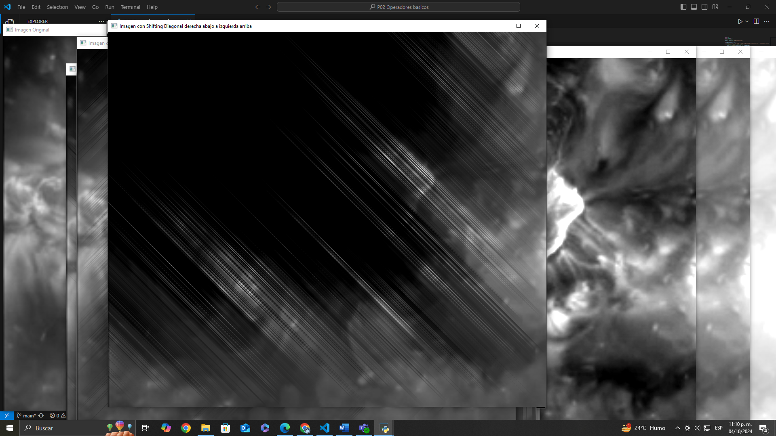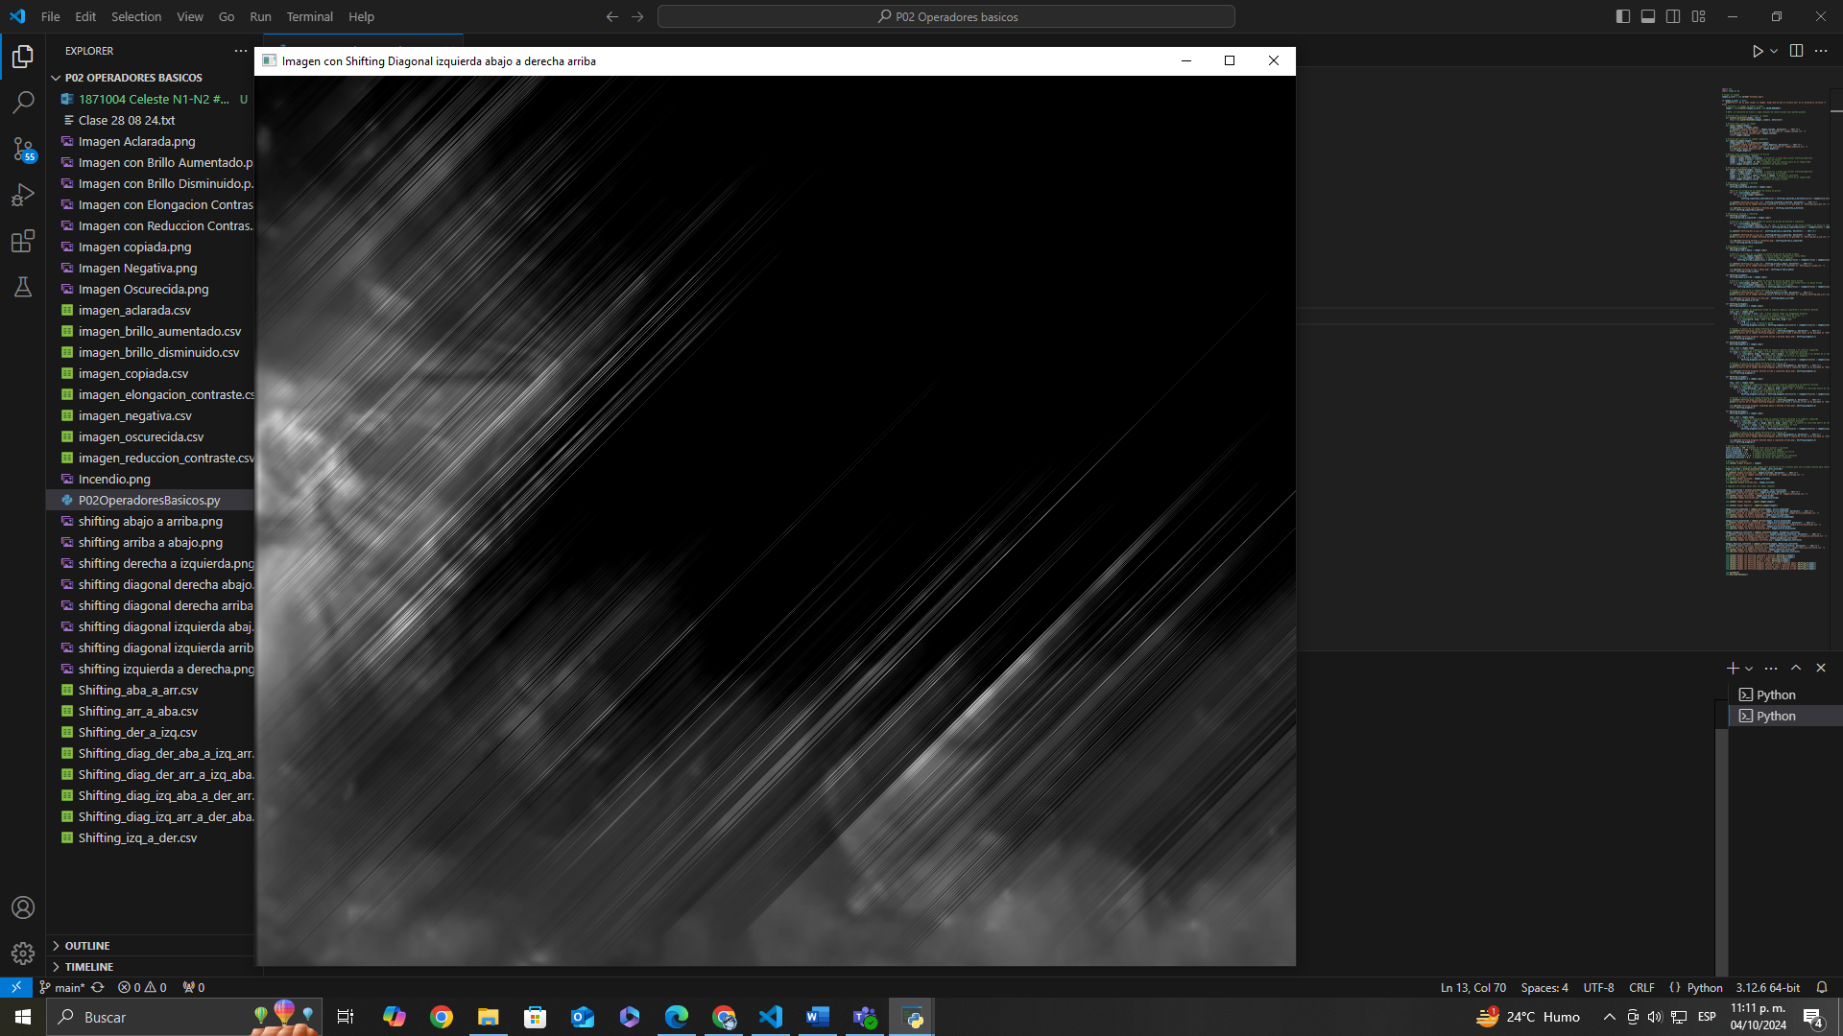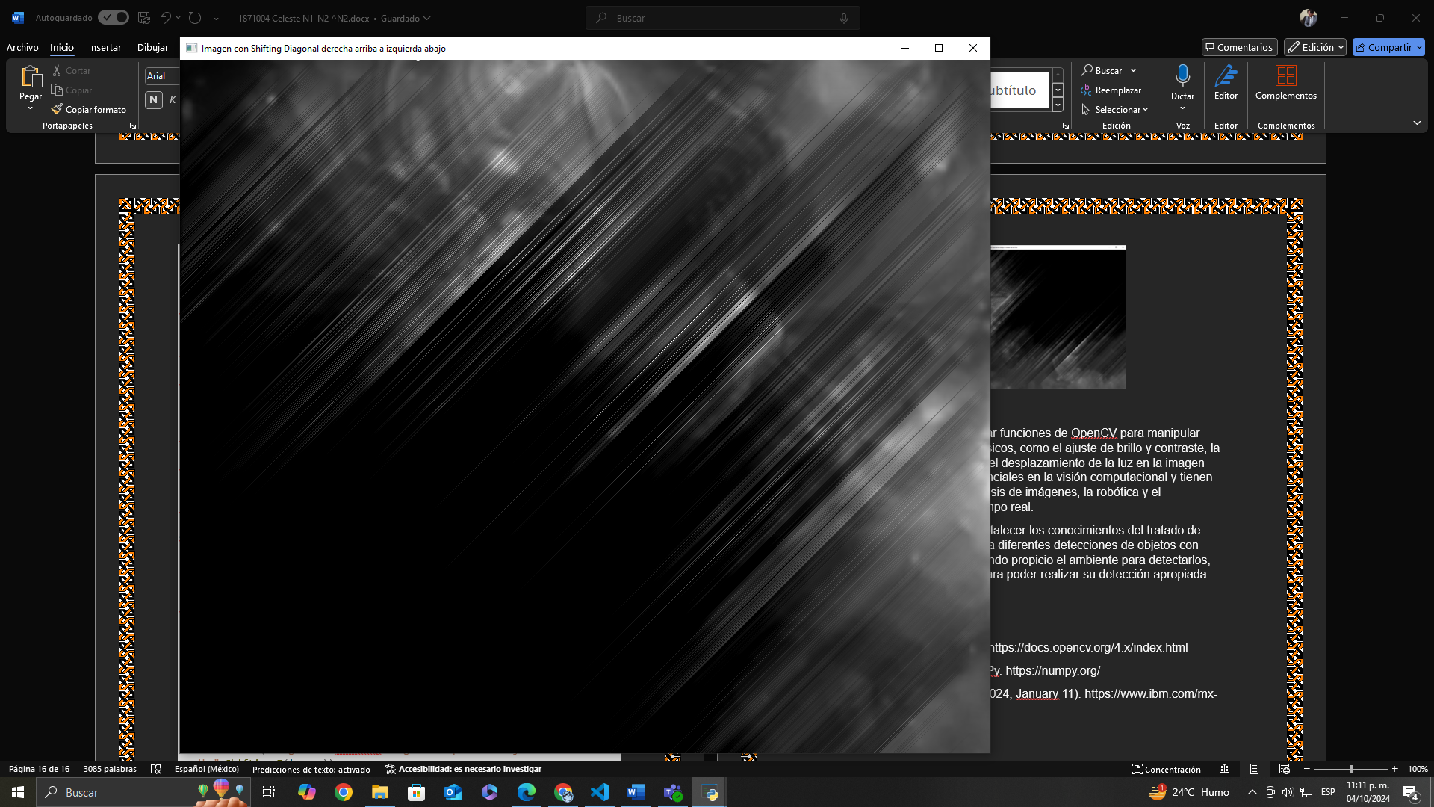

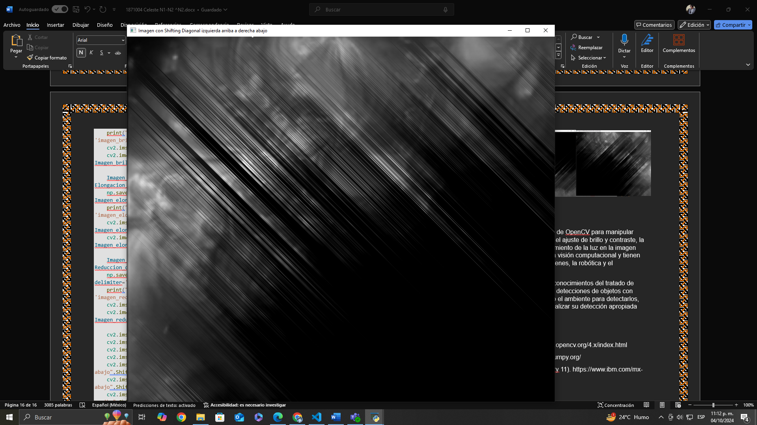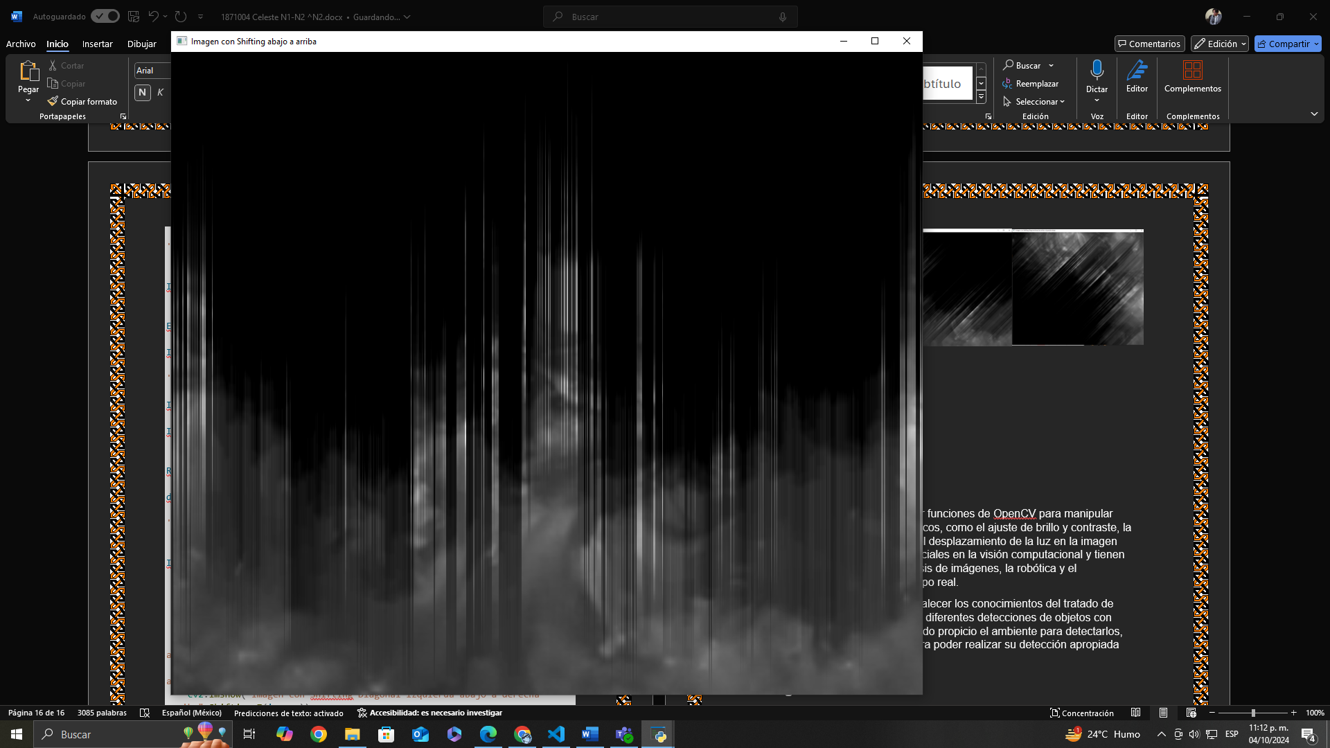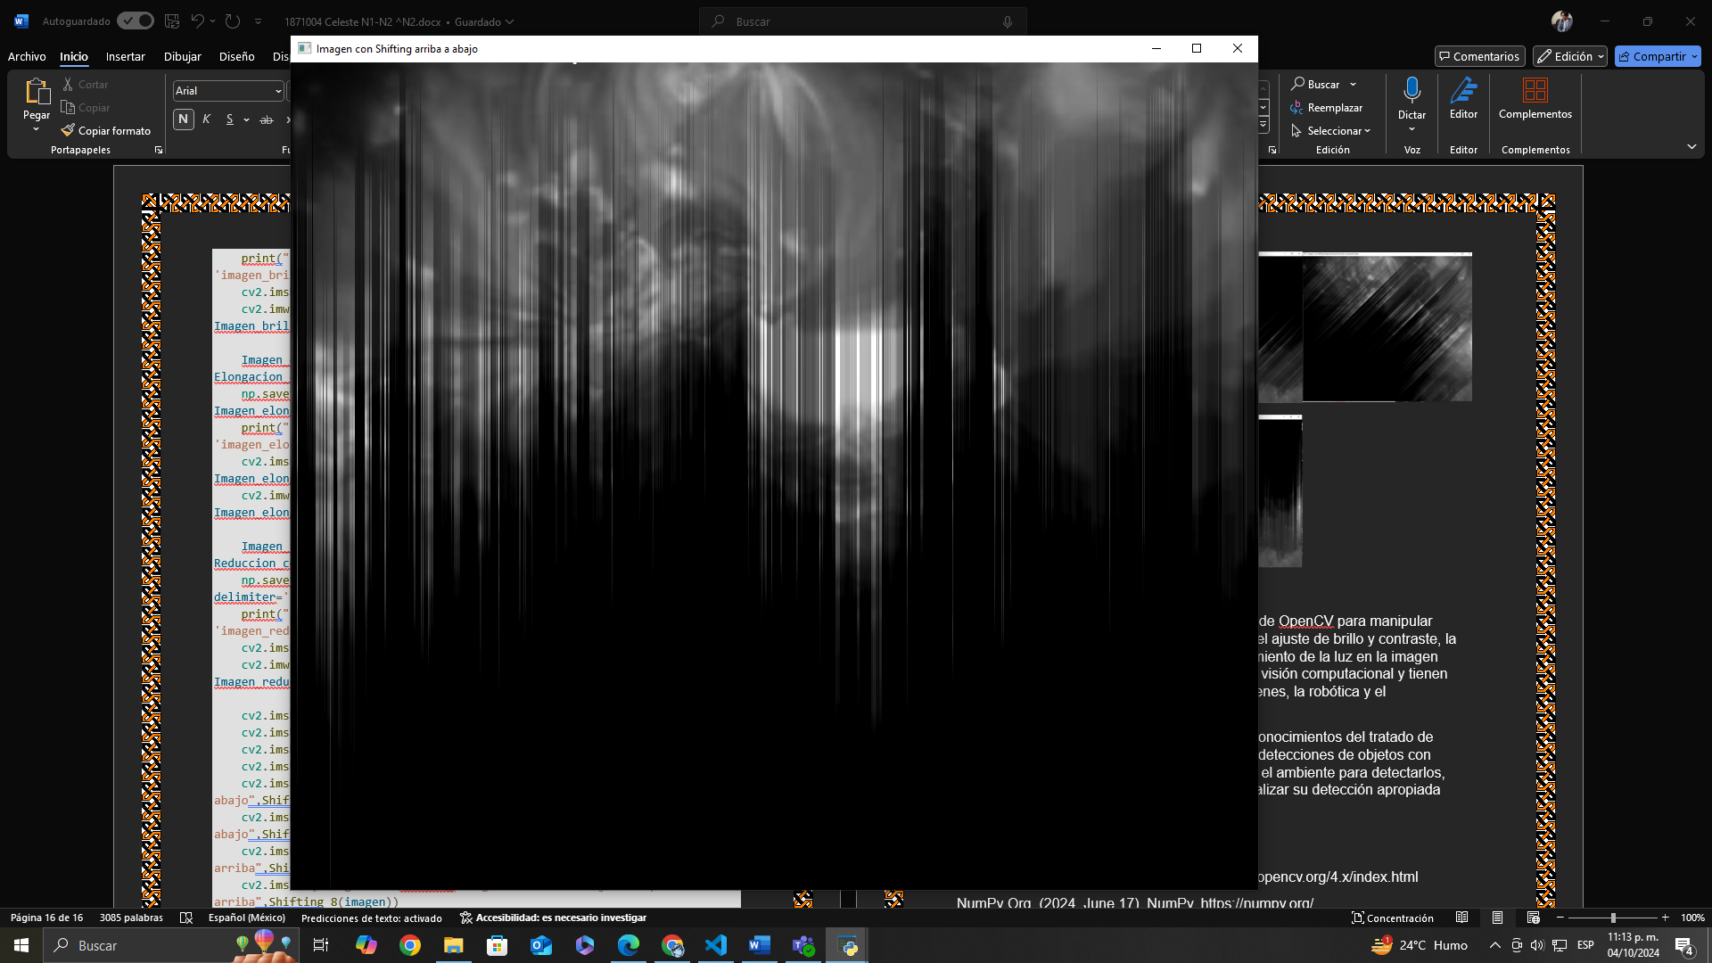

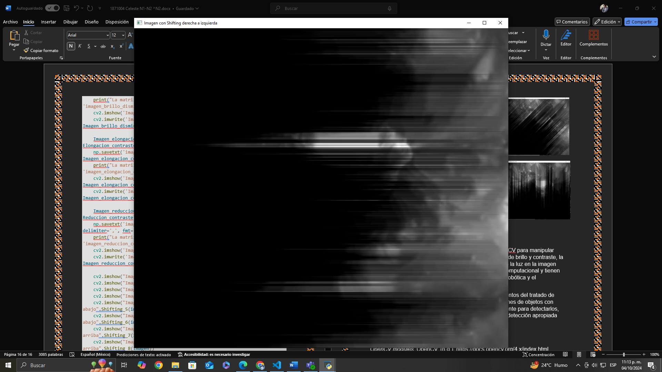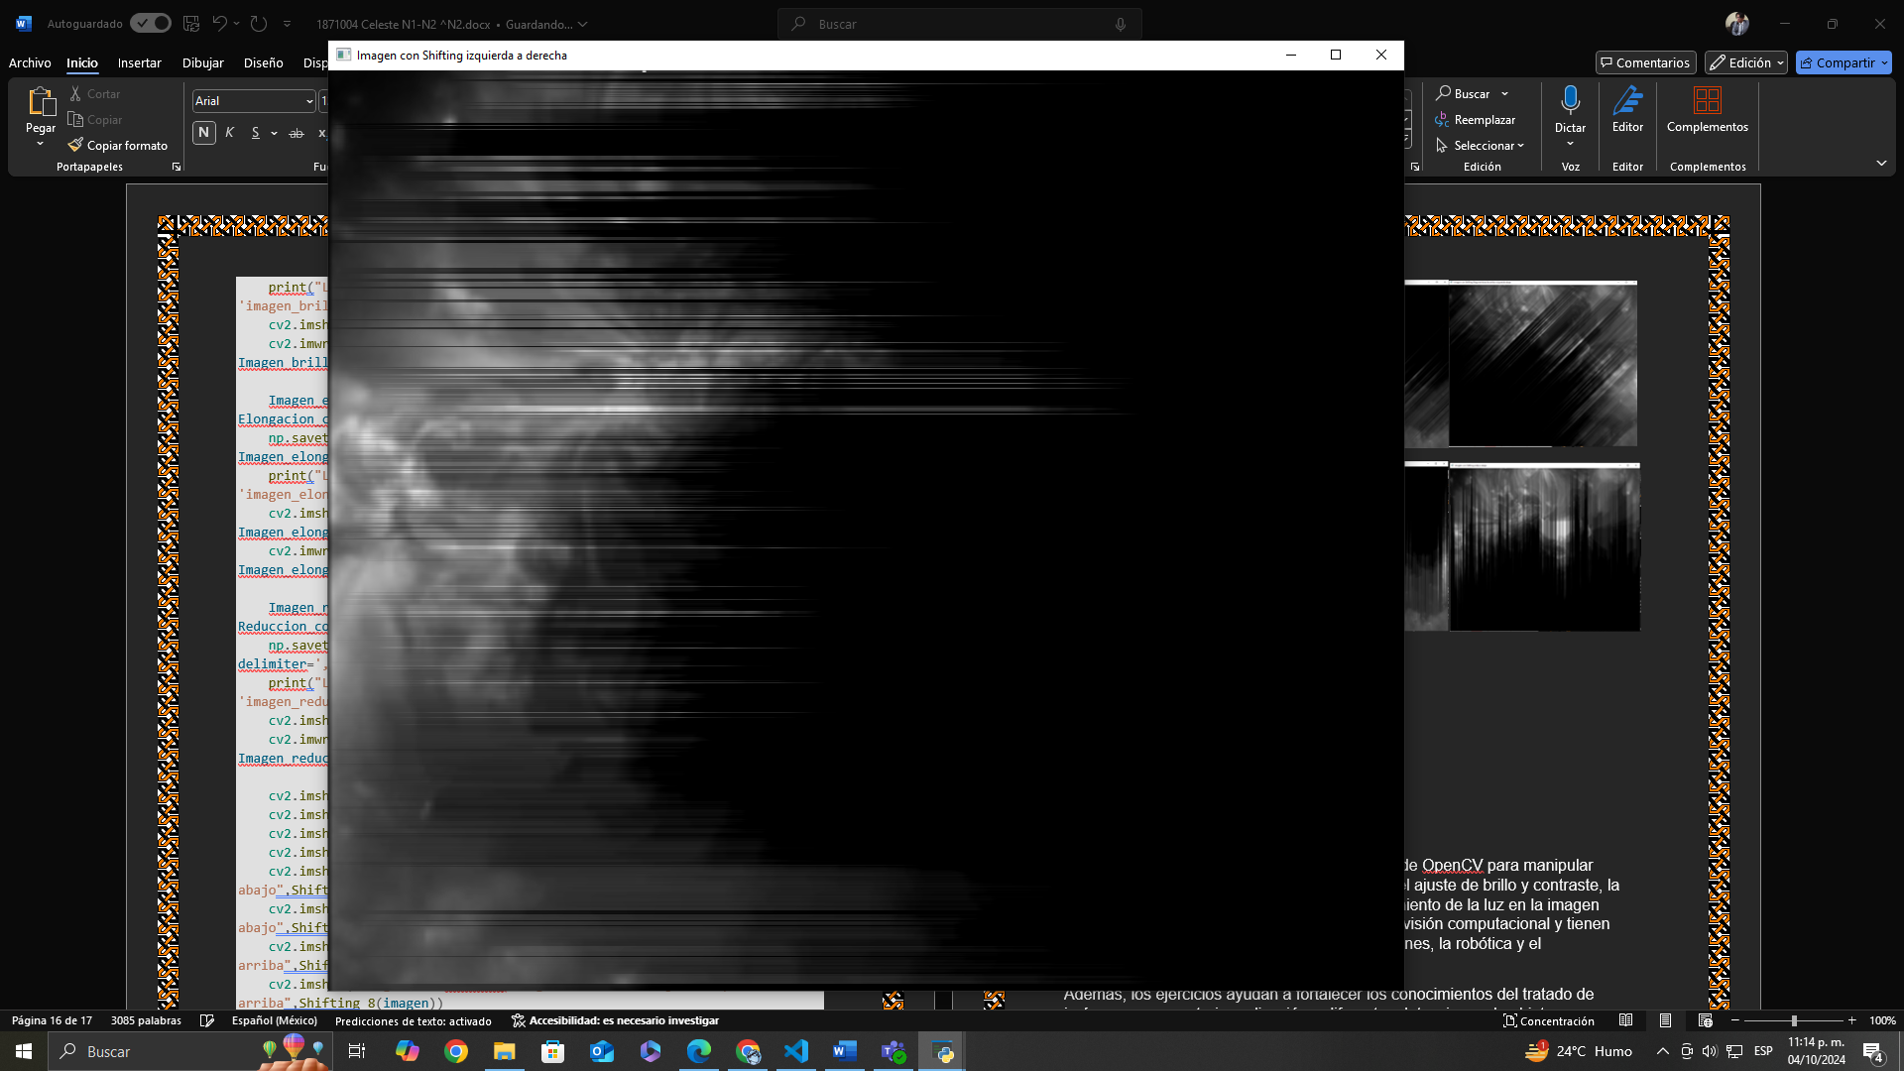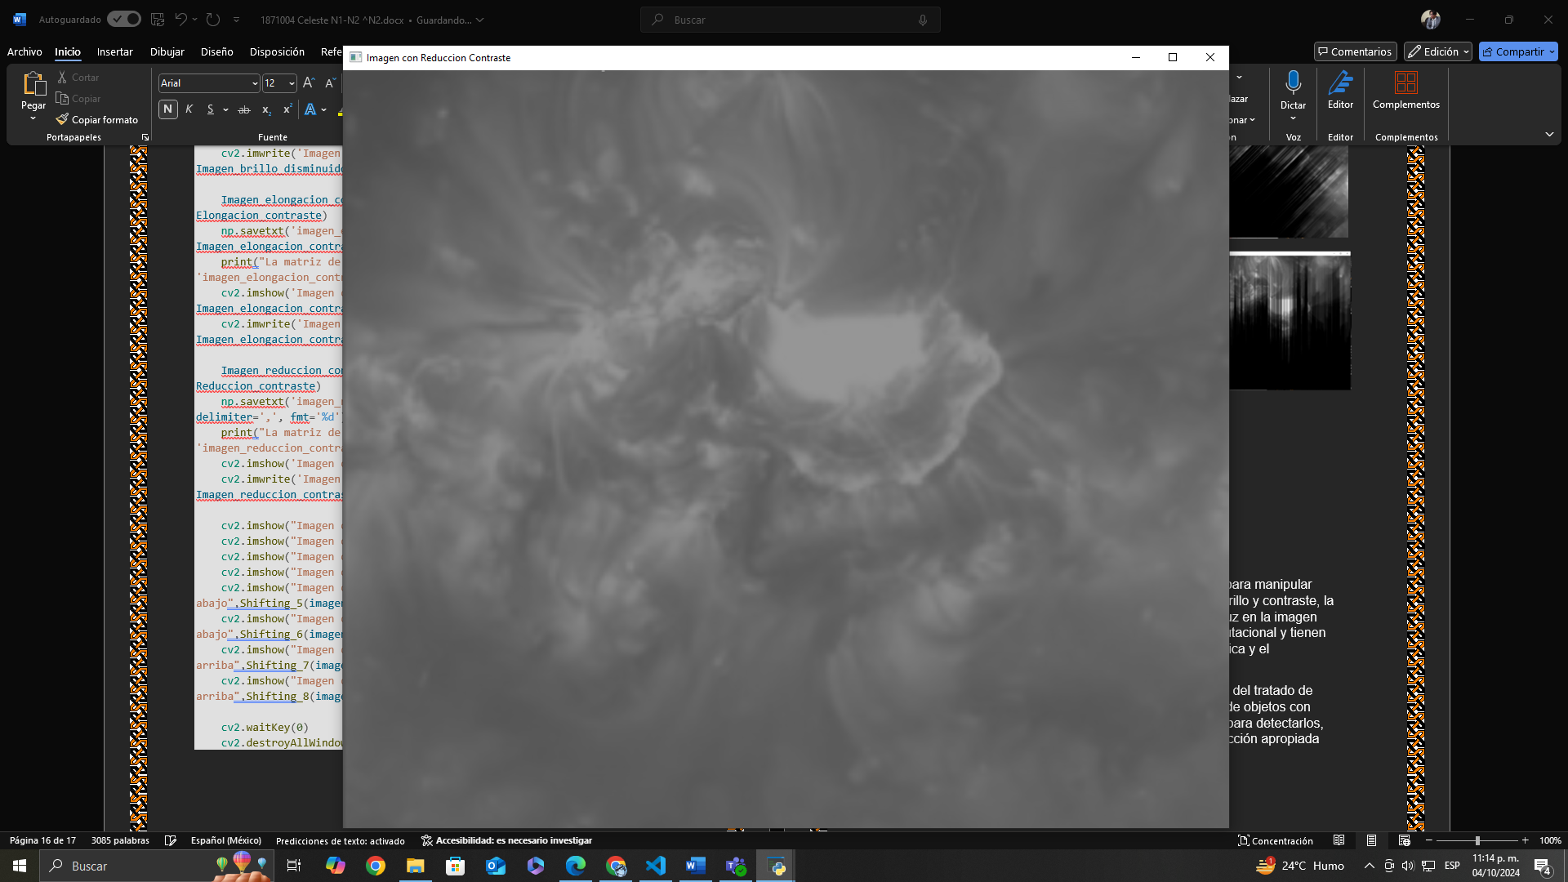

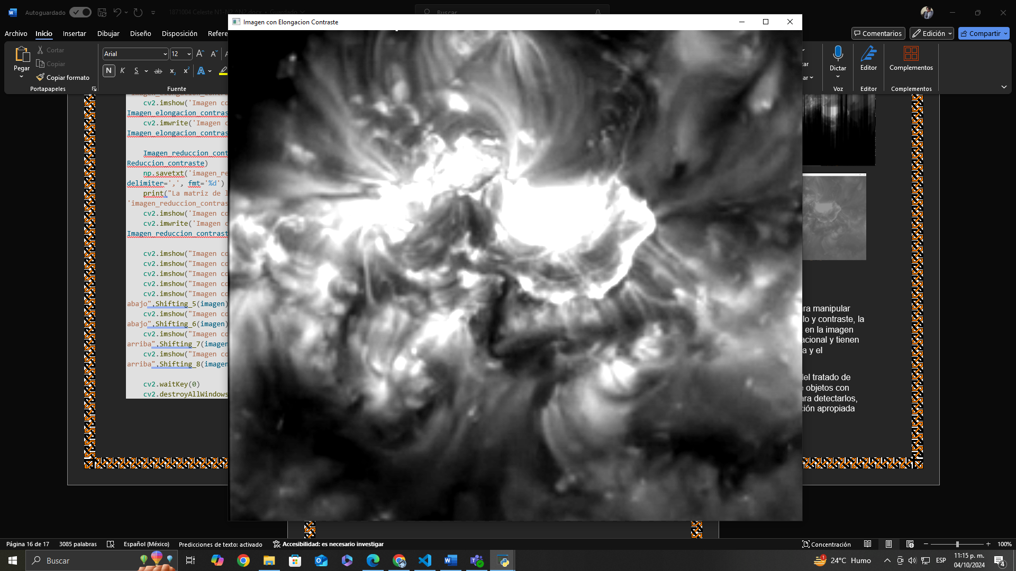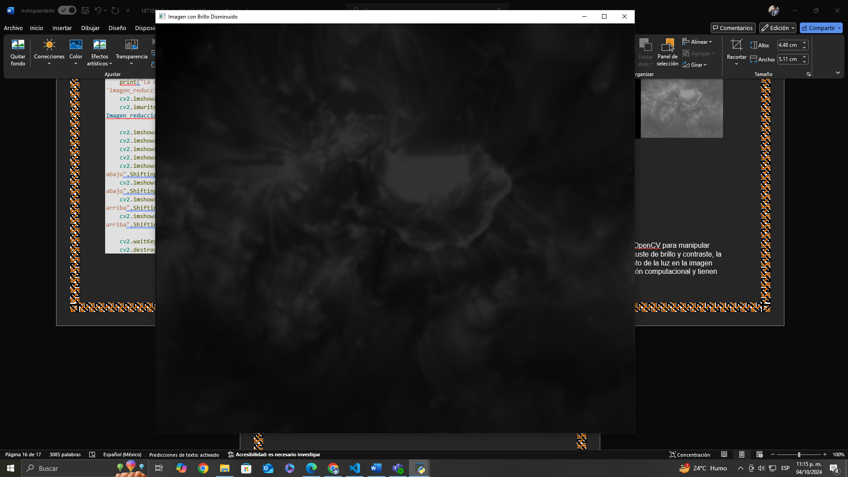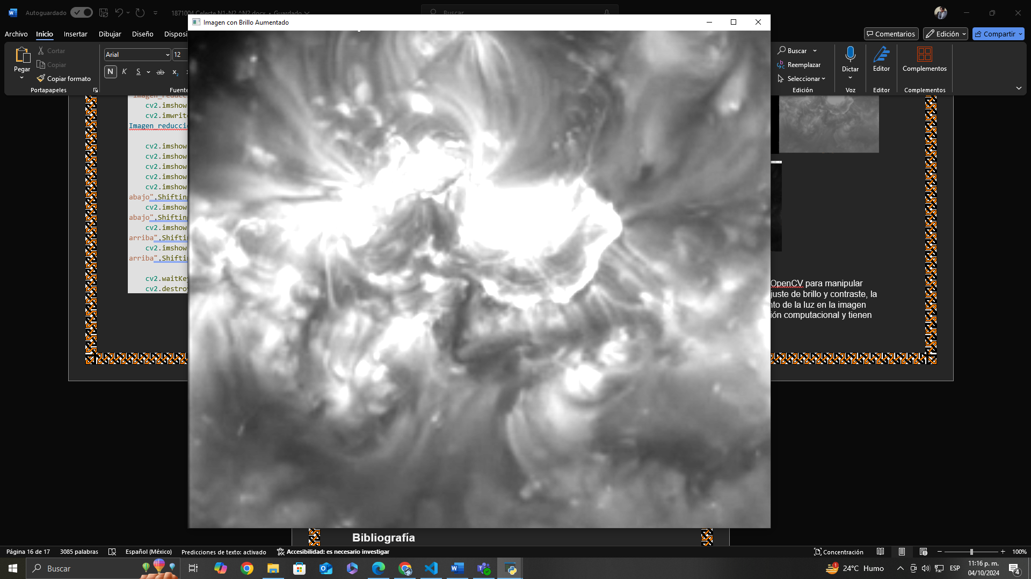

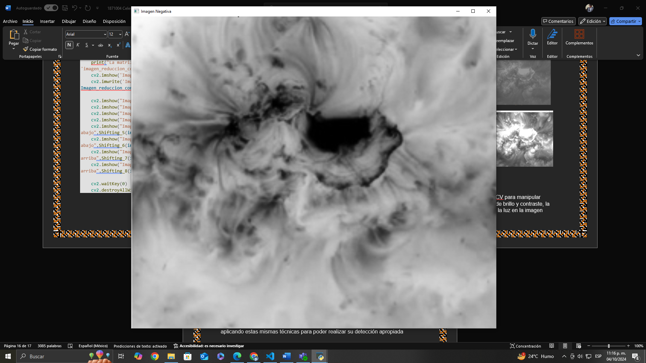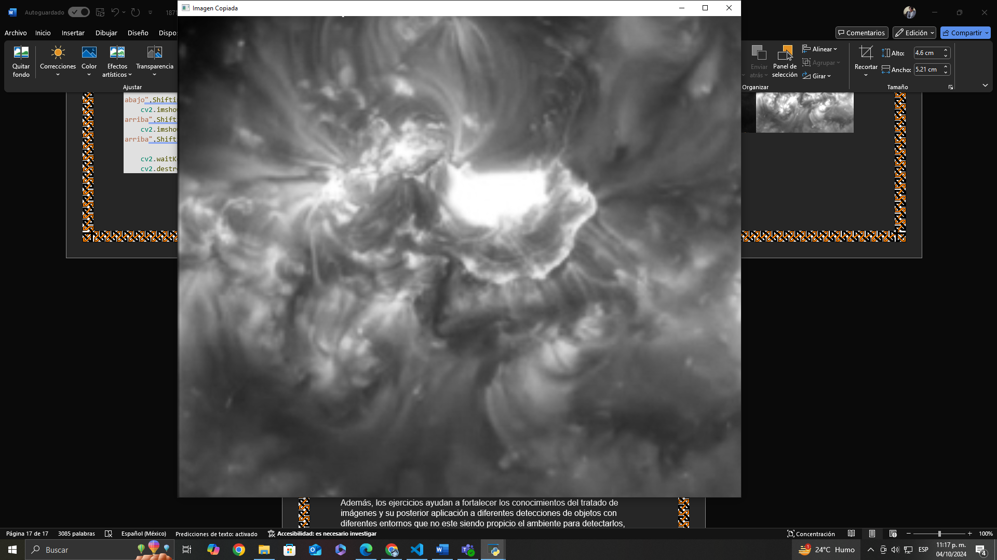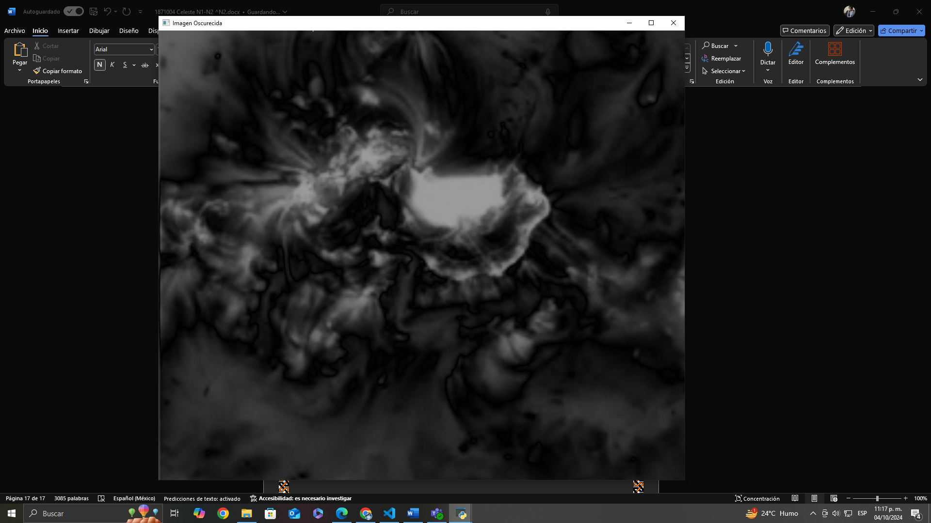

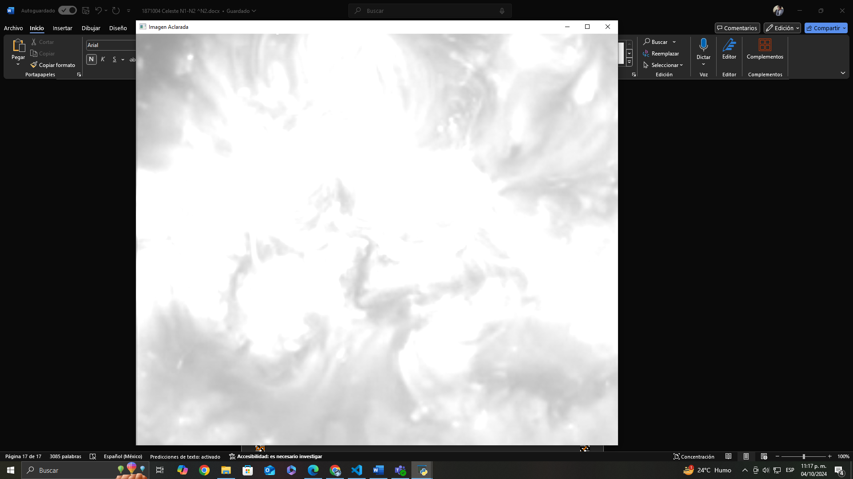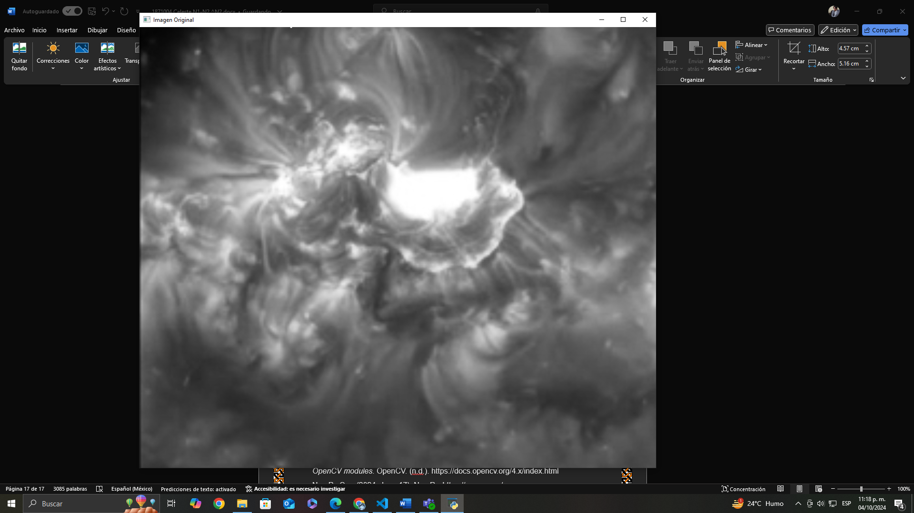

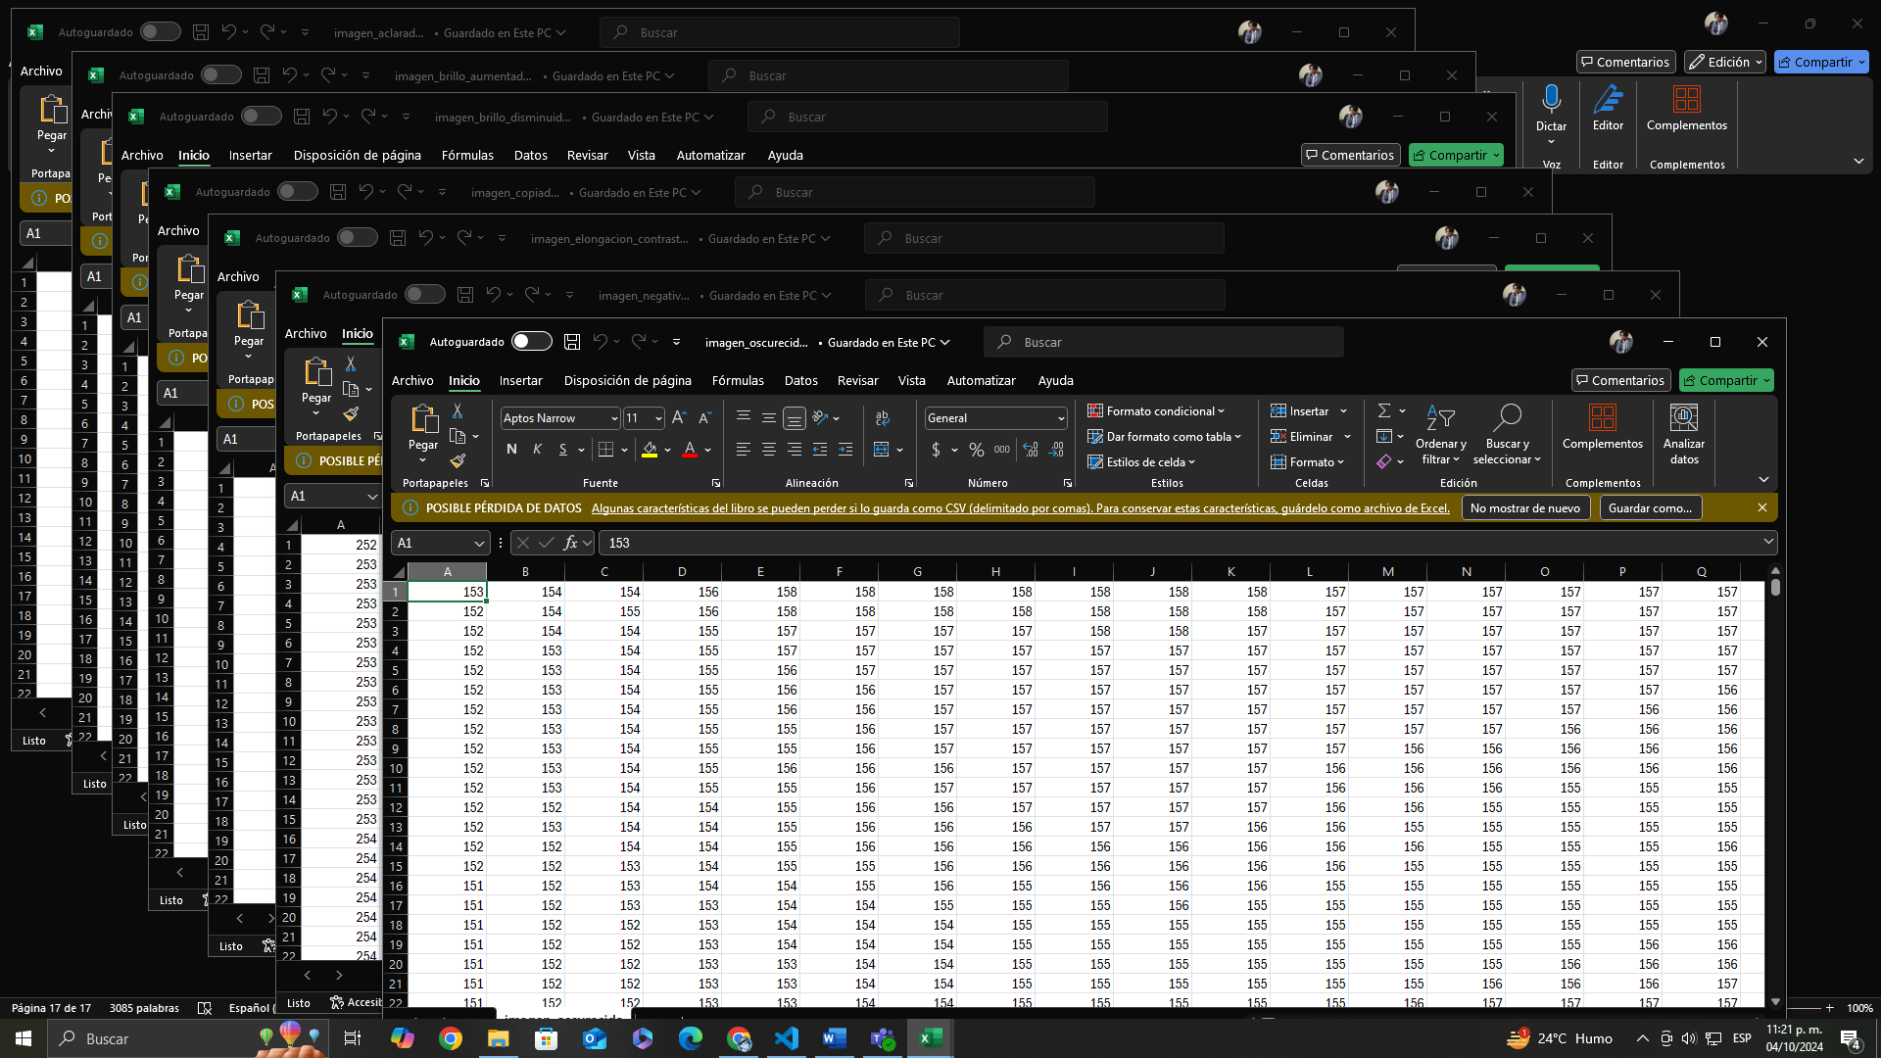

**Conclusiones**

El programa demuestra cómo utilizar funciones de OpenCV para manipular imágenes mediante operadores básicos, como el ajuste de brillo y contraste, la creación de imágenes negativas, y el desplazamiento de la luz en la imagen (shifting). Estos conceptos son esenciales en la visión computacional y tienen aplicaciones en áreas como el análisis de imágenes, la robótica y el procesamiento de imágenes en tiempo real.

Además, los ejercicios ayudan a fortalecer los conocimientos del tratado de imágenes y su posterior aplicación a diferentes detecciones de objetos con diferentes entornos que no este siendo propicio el ambiente para detectarlos, aplicando estas mismas técnicas para poder realizar su detección apropiada

**Bibliografía**

*OpenCV modules*. OpenCV. (n.d.). https://docs.opencv.org/4.x/index.html

NumPy Org. (2024, June 17). NumPy. https://numpy.org/

*¿Qué es la visión artificial?*. IBM. (2024, January 11). https://www.ibm.com/mx-es/topics/computer-vision